平成29年5月29日
各団 団 委 員 長 様
各団 ベンチャー隊長 様
日本ボーイスカウト岡山連盟
事務局長 木多 琢二

平成29年度 第1回ベンチャー集会の開催について(ご案内)

今年度1回目の集会を下記のとおり開催しますので、貴団のベンチャースカウト並びに指導者に連絡をお願いします。
なお、申し込みは6月6日（火）までに、参加申込書を県連事務局長までE-mailにて送付してください。 （E-mail office@scout-ok.jp）

記

１ 内 容 岡山県下のベンチャースカウトが一同に集い、相互に親睦を深め、各隊の活動を活発にするとともに、ベンチャースカウト個人のプログラムの進歩に刺激を与えることを目的とします。
今回は、平成29年8月に開催される2017岡山スカウトキャンポリーに向け、ベンチャースカウトとしての取り組みおよびプログラムについて協議を行います。
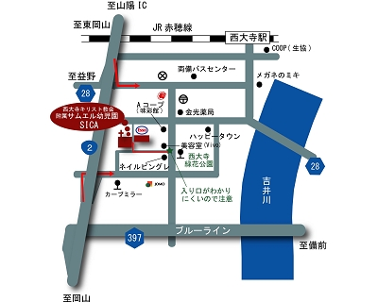２ 主 催 日本ボーイスカウト岡山連盟
３ 担当者 ボーイスカウト岡山連盟行事委員長
４ 日 時 平成29年6月11日（日）
13時30分～16時00分 (13時から受付)
５ 場 所 西大寺キリスト教会
６ 参加費 無料
７ 日 程 13 時00分 受付開始
13時30分 開会
・2017岡山スカウトキャンポリーについて
・隼章・富士章及び技能章の取得について
・情報交換その他
16時00分 解散
８ 持ち物 筆記用具、ベンチャースカウトハンドブック、上履き など
９ その他 情報交換のため、隊指導者の参加をお願いします。
以上

第1回ベンチャー集会 参加申込書

平成 年 月 日
ボーイスカウト 第 団

スカウト
氏名 | 学年 | 級 | 備考
計 |  |  | ( )名

指導者
氏名 | 役務 | 連絡先  （電話番号・携帯電話番号・FAX・メールアドレス等）

6月6日（火）までにお申し込みください。
送付先 木多事務局長 E-ｍail office@scout-ok.jp

